- lsns — список namespace-ов системы На скриншоте показан перечень всех активных пространств имен, которые ядро Linux использует для изоляции ресурсов процессов.
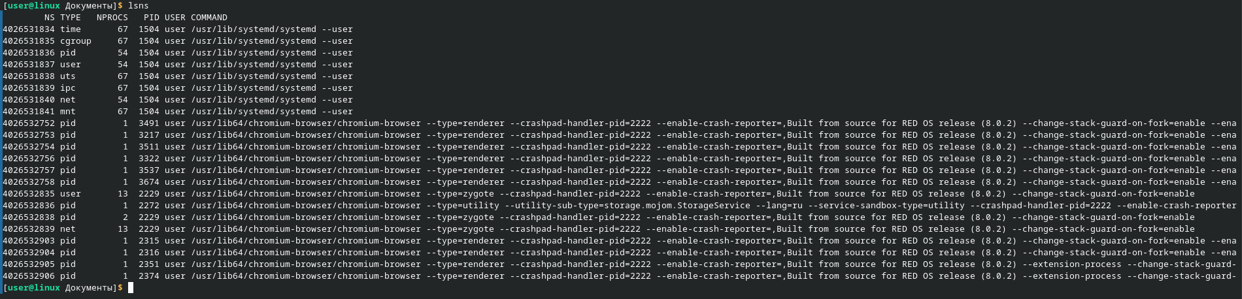

- echo $$ внутри нового PID namespace После запуска в новом пространстве имен процесс получил PID 1, значит он полностью изолирован от остальных процессов основной системы.
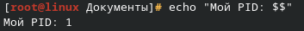

- ip link в новом NET namespace Команда ip link show показывает, что внутри контейнера доступен только интерфейс lo, а доступа к реальным сетевым интерфейсам хоста нет

1 Контрольный вопрос: Почему после exit процессы хоста остались нетронутыми? Технология namespaces изолирует идентификаторы процессов и другие ресурсы. Все действия, запущенные внутри пространства имен, ограничены только им и не имеют доступа к основной системе. Поэтому, когда мы выходим из этого пространства, оно просто удаляется, а процессы хоста остаются в прежнем состоянии, так как они были недоступны для изменения
- cat /sys/fs/cgroup/mytest/cpu.max — лимит Вывод файла cpu.max подтверждает, что для cgroups установлен лимит потребления процессора в 20% (20000 из 100000 микросекунд периода)
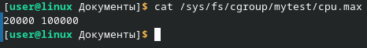

2 Контрольный вопрос: Что произойдёт если лимит памяти превысить? (OOM-killer)
За соблюдением лимита следит cgroup. Если процесс пытается занять больше оперативной памяти, чем указано в настройках, ядро linux включает механизм OOM-killer. Он находит процесс, нарушивший лимит, и принудительно завершает его работу. Это делается для того, чтобы защитить всю операционную систему от зависания из-за нехватки ресурсов
- ls / внутри chroot
Скриншот показывает что выводит команда ls / внутри изолированного окружения. Процесс видит только те папки (bin, dev, lib, lib64, proc), которые были заранее подготовлены в rootfs
